Druk Nr 262/2025
Projekt z dnia 14.11.2025 r.

Uchwała Nr
Rady Miejskiej w Łodzi
z dnia 2025 r.
w sprawie zaliczenia drogi wewnętrznej do kategorii dróg gminnych.
Na podstawie art. 18 ust. 2 pkt 15 i art. 40 ust. 1 ustawy z dnia 8 marca 1990 r. o samorządzie gminnym (Dz. U. z 2025 r. poz. 1153 i 1436), w związku z art. 92 ust. 1 pkt 1 i ust. 2 ustawy z dnia 5 czerwca 1998 r. o samorządzie powiatowym (Dz. U. z 2024 r. poz. 107 i 1907) oraz art. 7 ust. 1 i 2 ustawy z dnia 21 marca 1985 r. o drogach publicznych (Dz. U. z 2025 r. poz. 889), Rada Miejska w Łodzi
uchwala, co następuje:
§ 1. Drogę wewnętrzną - ulicę bez nazwy od ul. Zelwerowicza do ul. Tkackiej, zlokalizowaną na działkach o numerach ewidencyjnych: 75/34, 75/49, 181/12 i 181/53 w obrębie S-5 - zalicza się do kategorii dróg gminnych.
§ 2. Mapa lokalizacji drogi, o której mowa w § 1, stanowi załącznik do uchwały.
§ 3. Wykonanie uchwały powierza się Prezydentowi Miasta Łodzi.
§ 4. Uchwała wchodzi w życie po upływie 14 dni od dnia ogłoszenia w Dzienniku Urzędowym Województwa Łódzkiego, jednak nie wcześniej niż z dniem 1 stycznia 2026 r.

Przewodniczący
Rady Miejskiej w Łodzi
Bartosz DOMASZEWICZ

Projektodawcą jest
Prezydent Miasta Łodzi
Załącznik do uchwały Nr
Rady Miejskiej w Łodzi
z dnia 2025 r.
Mapa lokalizacji odcinka drogi wewnętrznej - ulicy bez nazwy od ul. Zelwerowicza
do ul. Tkackiej, którą zalicza się do kategorii dróg gminnych.
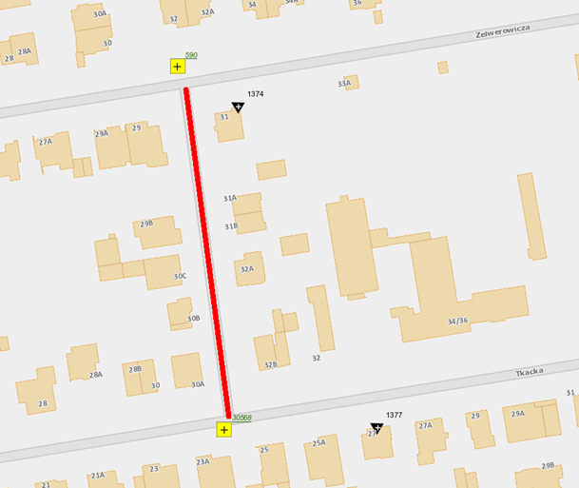

Uzasadnienie
do projektu uchwały Rady Miejskiej w Łodzi w sprawie zaliczenia drogi wewnętrznej
do kategorii dróg gminnych.

Ulica bez nazwy od ul. Zelwerowicza do ul. Tkackiej, zlokalizowana na działkach o numerach ewidencyjnych: 75/34, 75/49, 181/12 i 181/53 w obrębie S-5, spełnia definicję drogi gminnej, wskazaną w art. 7 ust. 1 ustawy o drogach publicznych - jest drogą o znaczeniu lokalnym, która stanowi uzupełnienie sieci dróg służących zaspokojeniu potrzeb mieszkańców. Droga stanowi łącznik pomiędzy dwoma droga publicznymi kategorii gminnej - ulicami Zelwerowicza
i Tkacką. Nawierzchnia przedmiotowej drogi jest utwardzona i spełnia pozostałe warunki techniczne (szerokość jezdni wynosi 5 m). Dodatkowo obszar, na którym zlokalizowana jest droga, został objęty przystąpieniem do Miejscowego Planu Zagospodarowania Przestrzennego.

